Разметку и искусственные неровности обновят на дорогах во Внуковском
11.04.2019

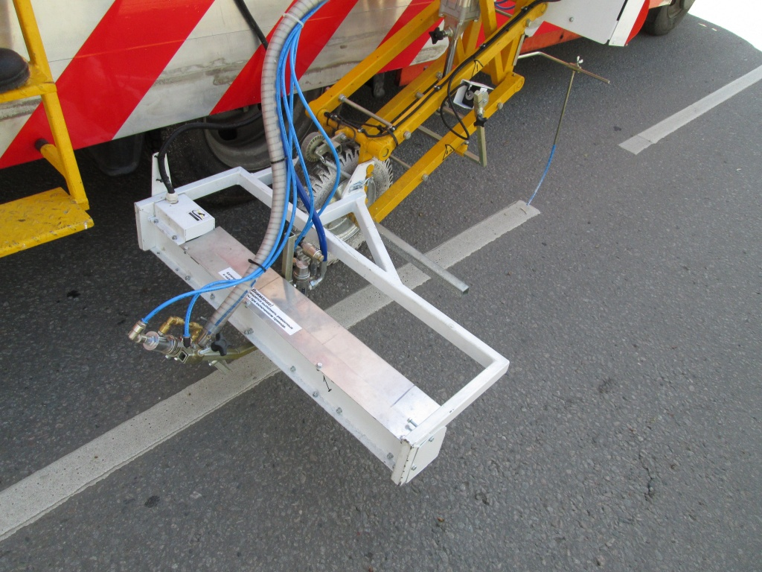
Разметку и искусственные неровности обновят на дорогах во Внуковском. Фото: архив
Во Внуковском специалисты планируют приступить в начале мая 2019 года к восстановлению горизонтальной дорожной разметки и замене искусственных неровностей на проезжей части.
— Представители подрядной организации реализуют план ориентировочно до 30 июня. Специалисты выполнят работы в микрорайоне Солнцево-парк и на муниципальных дорогах в населенных пунктах Абабурово, Внуково и ДСК «Мичуринец», — поделился начальник отдела благоустройства администрации поселения Внуковское Вячеслав Пахомов.
Он уточнил, что подрядчики установят дополнительные искусственные неровности, снижающие скорость движения транспорта, и обновят разметку на пешеходных переходах.

Адрес страницы: http://tinao.mos.ru/presscenter/news/detail/8014482.html
Префектура Троицкого и Новомосковского административных округов города Москвы

